[ДОМ дерево, объекты и события](https://school-php.com/lesson/34/dom-struktura-html-izuchaem-sobyitiya-v-primerah)

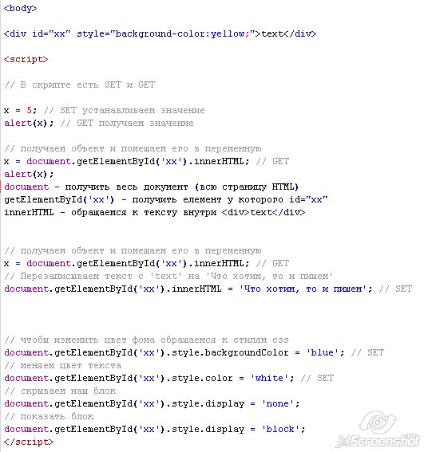

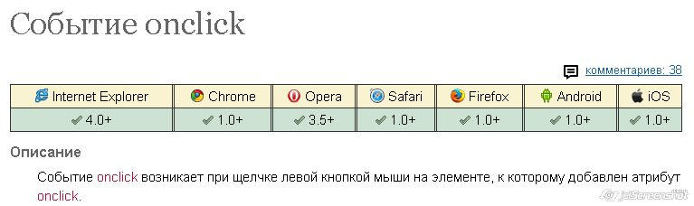

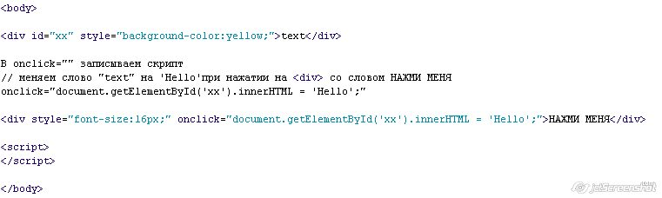

D:\server\home\next\www\work\lessons_word\JS\34\2015-06-15_10-06_IRBIS-php Run.jpgD:\server\home\next\www\work\lessons_word\JS\34\2015-06-15_10-07_IRBIS-php Run.jpg

D:\server\home\next\www\work\lessons_word\JS\34\2015-06-15_10-09_Adobe Dreamweaver CS.jpg

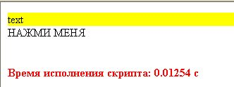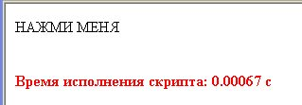

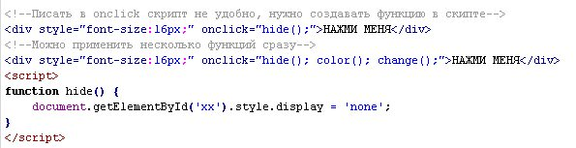

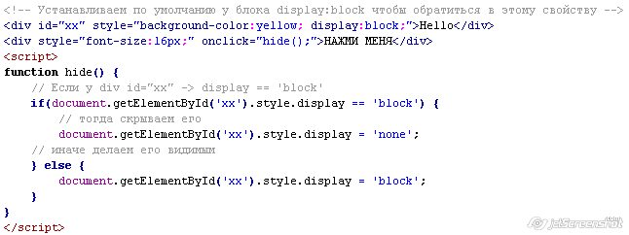

по умолчанию видимый – нажали: пропал – нажали еще раз: появился

